统一消息平台UMS

软件规格说明书

V3.0.0

撰写人
编写时间 2007.08.15
部门名称 研究中心
审核人
审核时间

目录
目录 2
1. 引言 4
1.1. 价值体现 4
1.2. 文档约定 4
1.3. 预期读者和建议 4
1.4. 名词定义 4
1.5. 参考文献 5
2. 价值实现 6
2.1. UMS2.0存在的不足 6
2.2. 市场需求 6
2.2.1. 接入应用 6
2.2.2. 平台管理 7
2.2.3. 个人用户 7
2.3. UMS消息业务模型分析 8
2.3.1. 简单消息发送模型 8
2.3.2. UMS-UMS消息发送模型 8
2.3.3. 外部应用发起消息收发模型 9
2.3.4. 用户终端发起消息收发模型 9
3. 产品升级规划 11
3.1. UMS2.0消息发送生命周期 11
3.2. UMS3.0消息发送生命周期 11
3.3. UMS3.0系统架构 11
3.4. 功能价值实现详细描述和规划： 12
3.4.1. 第一阶段 13
3.4.1.1. UMS引擎部分详细描述 13
3.4.1.2. UMS管理平台部分详细描述 15
3.4.2. 第二阶段 16
3.4.2.1. UMS引擎部分详细描述 16
3.4.2.2. UMS管理平台 17
3.4.2.3. 个人用户客户端 17
4. 其它非功能需求 19
4.1. 性能需求 19
4.2. 安全性需求 19
4.3. 可靠性需求 19
4.4. 用户文档 19

引言

价值体现
统一消息平台系统UMS，从开发完成至今经过几次小的修改，形成了目前的UMS2.0版本。该版本经过长期运行的验证是一个稳定、成熟的产品。但是随着用户需求的不断变化，该版本也逐步表现出其各种不足之处。为了更深入的体现UMS产品的价值，需要进行必要的升级。升级后形成的UMS3.0版本对原有系统需要进行扩展，其价值主要体现在：
- 企业消息、渠道统一管理（UMS核心）
- 提供统一应用消息接入方式（WebService），满足不同系统应用的需要，降低应用接入复杂度。
- 接入应用注册及应用包含的服务的管理。
- 统一渠道管理，提供可拔插的渠道配置服务，适应企业的不同需求。
- 提供消息渠道策略的定义、管理。
- 提供消息策略的定义、管理。
- 企业级应用（功能拓展）
- 和企业内部用户信息系统（目录服务，UUM）相结合，提供统一查询接口。
- 建立对企业消息的安全审核、性能分析机制。
- 丰富个人用户UMS使用。

文档约定
本需求规格说明书的排版和字体遵守新世纪公司CMM规范。

预期读者和建议
本需求规格说明书预期的读者为软件平台项目组全体成员、公司领导、部门经理。要求读者对于UMS2.0系统有基本了解。

名词定义
UMS：统一消息平台（Unified Message platform）
SMPP：短信点对点协议（Short Message Peer to Peer）
CMPP：中国移动点对点协议（China Mobile Peer to Peer）
MMS：多媒体信息
UUM：统一用户及权限管理系统
LDAP：Lightweight Directory Access Protocol，一种标准的轻量级目录协议
AD：Active Directory，微软实现的一套目录协议
企业系统：企业内部使用的OA办公、营销系统
短信服务商：提供短信服务的供应商，如移动、联通

参考文献
[1]. 新世纪信息技术有限公司《CMM规范》
[2]. NCI-JL-A-009-01概要设计说明书
[3]. 2007年UMS产品规划

价值实现

UMS2.0存在的不足
  - 应用接入采用Socket通讯方式，实现和调试都过于复杂。每个应用接入时，所要付出的技术支持工作过多。
  - 一个接入应用可能提供多个服务，而UMS2.0中只实现了消息到应用的转发的机制
  - 缺少对企业应用的管理。
  - 对消息策略的定义和管理不够严谨，目前只实现的含有非法字符消息的过滤。
  - 与企业用户管理系统（AD，LDAP，UUM）之间没有实现信息查询接口，加大了应用接入的复杂度。
  - 缺乏消息渠道策略的管理，消息发送的灵活性不够。
  - 缺乏UMS和接入应用之间消息交互规则的定义和管理。
  - 与LCS2005即时消息渠道只实现了消息发送到用户终端的模式，没有实现从用户终端接收消息转发给应用的模式。
  - 消息渠道的定义和控制目前没有用户控制界面，依靠修改数据库实现。

市场需求
通过对2006年宁波港门户、OA项目，四川烟草项目，以及台州电力UMS系统项目的实施，暴露出许多来对UMS系统新的需求，实现这些新的需求就是实现UMS新的价值。归纳、总结后，可分来自接入应用、平台管理和个人应用三个方面。

接入应用
UMS2.0系统有两个比较大的弱点是第一个为企业应用提供的接入接口比较单一和复杂，基本上每个应用的消息发送都要有对应的发送渠道，没有自适应功能；第二个是和企业级相关应用没有直接的交集。这使得UMS在企业中的价值得不到具体的体现。
如何解决以上两个问题是UMS3.0中首先要考虑的问题。随着消息渠道的多样化，需要UMS能和企业用户信息系统产生关联，对于接入应用来说可以降低每次进行消息处理时都需要检索相关用户信息的业务流程，将这一部分工作交给UMS来完成，同时对于企业员工UMS可以为其提供丰富的消息服务平台。具体需求：
- 同企业目录服务建立查询接口；
- 整合、封装应用接入及应用包含的服务（包括应用和服务的注册，应用消息发送渠道优先级，服务的动态调用，服务的状态监控）；
- 提供统一消息发送的通道。各类型的应用和服务所发送的消息都通过该通道进入UMS系统，系统会自动调配消息发送的类型，渠道，及终端。
- 消息渠道策略，应用消息的优先级定义，通过统一消息通道发送的消息需要经过渠道判断来通过哪个渠道发送至用户或其他系统。
- 消息策略，包括消息体规则定义（接收消息，与服务的映射规则），非法消息过滤。

平台管理
在UMS2.0中，有相当数量的企业内外部应用直接接入到UMS系统中，应用接入的注册，消息渠道的定义和维护，都是手动直接在数据库中操作，无法保证这种操作的正确性和安全性。
UMS3.0中，将通过JFW框架提供统一的平台管理框架，让具有管理员身份的用户专门管理UMS服务器系统中需要定义和配置的部分。具体需求：
- 应用接入和服务的注册管理；
- 接入应用服务提供的服务信息管理；
- 消息渠道的配置和维护，包括优先级管理，状态的监控，渠道参数的配置；

个人用户
随着技术的不断发展，新的消息获取手段不断出现，客户对于获取信息的容量，信息的展示形式提出的新的要求。同时，终端用户不再满足以往的信息的被动接收者身份，希望成为信息获取的发起者。这就要求UMS能够集成更多样化的消息渠道，同时为用户提供更加多样化的服务。这些服务有一些直接由UMS服务器提供，另一些是同企业内部应用提供的服务相结合形成。多种服务的整合就形成了一个新的企业应用平台——企业统一消息应用平台。这个平台弥补了UMS2.0中对外提供服务缺乏，用户无法看到UMS平台价值的弱点。具体需求：
- 彩信渠道，视技术门槛而定；
- 开发内置的相关客户服务（邮件提醒，相关服务订阅等）；
- 集成内部应用服务，如短信发送，查询等；

UMS消息业务模型分析
根据消息处理的不同，可以分为消息发送模型和消息收发模型；而在收发模型中根据业务发起者的不同又可以分为外部应用发起的消息收发模型和用户发起的消息收发模型。企业统一消息平台在这些模型中，起到一个中间枢纽的作用，同时也进行消息体的初步间歇工作。具体的业务处理都是企业应用担当。根据不同的消息业务模型可以衍生出各种不同的应用。

简单消息发送模型
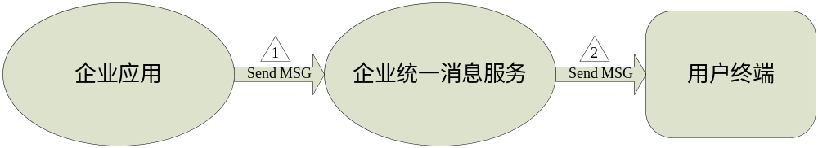
简单消息发送模型一般由具体企业应用发起，其调用UMS的统一消息发送接口，通过制定的消息渠道将信息发送到用户终端。消息终端接收到消息后，整个业务过程即结束，用户不需要通过接收的消息进行相关的处理。企业内部的通知信息，相关服务信息的订阅都可以归纳为简单消息发送模型，根据接收用户终端的数目又可以划分为单条消息发送和消息群发。

UMS-UMS消息发送模型
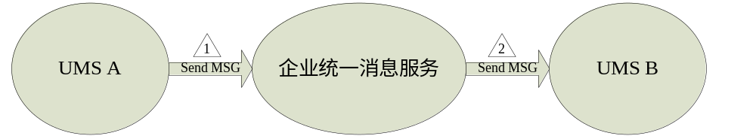
UMS-UMS消息发送模型和简单消息发送模型类似，也是调用UMS的统一消息发送接口，通过制定的消息渠道将信息发送到不是用户终端二是其它的UMS系统。相对简单消息发送模型，接收方不是最终用户，而是另一个UMS系统。上级部门给下级部门发通知公文，行业政策的公布等都属于这种类型，一般而言是群发消息，并且支持附件。在下级UMS中，会有相应的应用服务来处理这些接收到的消息。

外部应用发起消息收发模型
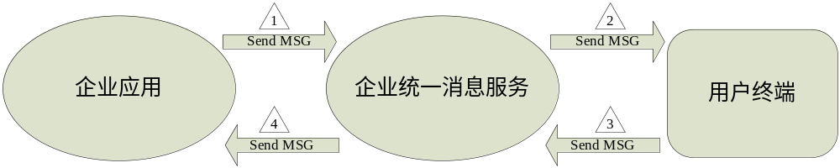
外部应用发起消息收发模型是对简单消息发送模型的扩展，在用户终端收到消息后，通过终端向企业统一消息平台发送特定的信息（信息是由企业应用事先定义的一组特定规则中的一个）。企业统一消息平台接收到用户回复信息后，将此回复信息和起始信息的某些特征数据组合起来，调用企业应用的接收消息接口，将组合信息发送回企业应用。企业应用接收到消息后，进行后续的业务处理，驱动业务流程继续进行。OA系统中的移动公文审评是此模型最典型的应用。

用户终端发起消息收发模型
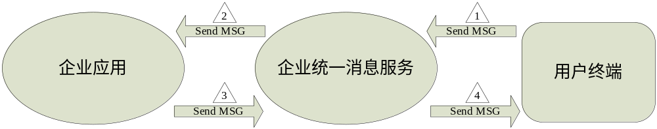
此模型由用户发起，用户通过用户终端发送一特定消息到企业统一消息平台。统一消息平台接收到用户消息后，对消息进行初步的解析，找到处理该消息的企业应用服务后，调用特定消息服务。企业应用通过对外提供的消息服务接收到用户消息，并进行相关的业务处理，将处理后的信息通过调用UMS的统一消息发送接口，将消息发送会企业统一消息平台。平台通过该回复消息找到起始消息，从中检索出回复消息的目标用户，然后将回复消息发送给用户终端。这一模型主要衍生出移动数据查询等具体应用。例如工资信息的移动查询功能。首先，用户通过手机发送一条特定的信息给统一消息平台系统。统一消息平台查找到相应的提供工资查询服务的接入应用，并将用户消息转发给内部应用。内部应用根据消息内容进行相关的业务处理，并将处理后的结果，即用户的工资信息通过统一消息平台返回给用户。

产品升级规划

UMS2.0消息发送生命周期
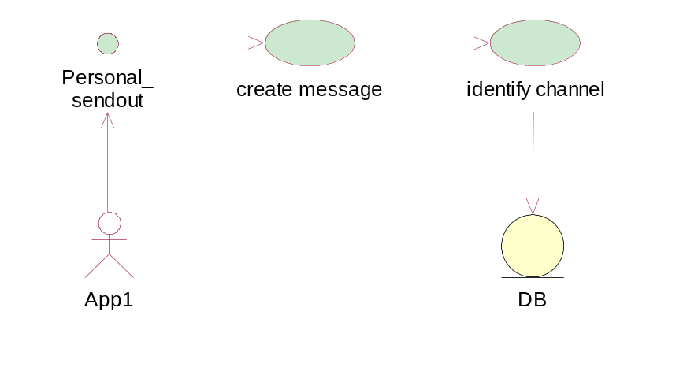
每个应用对应一个渠道，对应关系在程序内写定，一旦固定就很难再变化，缺乏自适应功能。

UMS3.0消息发送生命周期
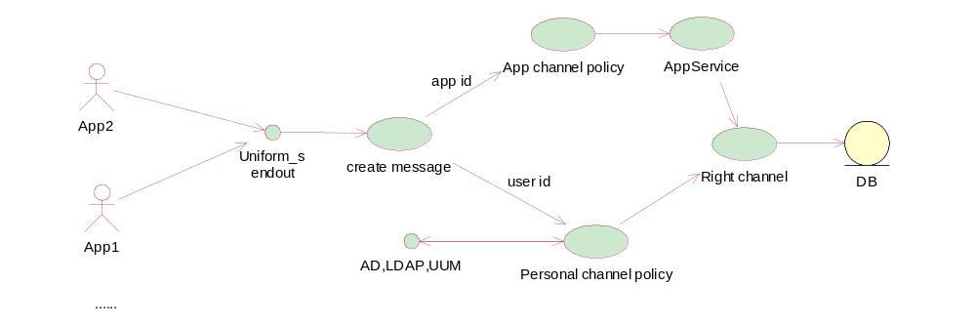
不同类型的应用可以通过统一的发送接口来实现消息的发送，UMS对此进行高度封装，业务上，其它需接入的应用开发无需再关注具体的渠道和策略，UMS自动会对消息和渠道策略进行处理。

UMS3.0系统架构
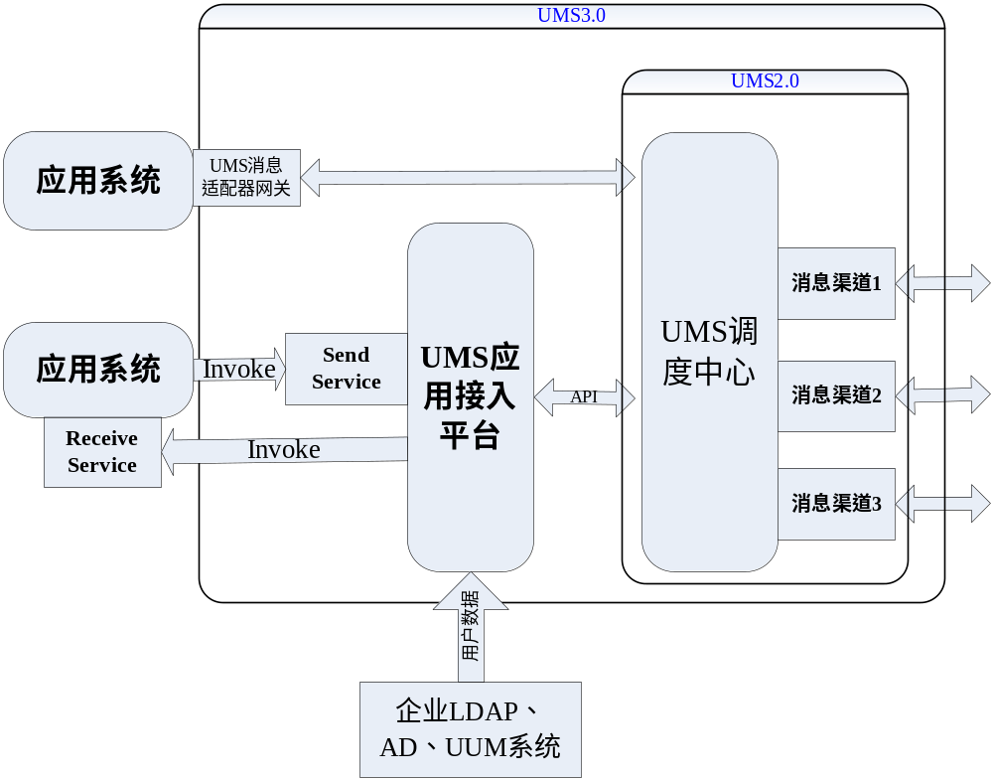
在原有UMS2.0的基础上将系统扩展为三层结构：UMS应用接入平台、UMS调度中心、UMS消息适配器。
UMS应用接入平台以提供服务为中心，面向企业应用和个人用户，是UMS具体价值的主要体现者。
UMS调度中心主要完成消息渠道定义，通过消息渠道和用户终端进行交互，是整个平台消息收发的最终执行者。
消息适配器就是对多种版本接口的总称，UMS对消息收发接口进行高度的封装，并根据现今流行系统架构形式提供多种类型的版本。

功能价值实现详细描述和规划：
按照实施用户的使用范畴划分，整个UMS系统可分为三大应用模块：
- UMS引擎，即UMS服务器。主要解决第一类需求和第二类需求中各类接口和策略的定义和应用，负责整个UMS系统接入应用和渠道的调用和运行，是整个UMS系统的核心。
- UMS管理平台。主要解决第一类需求和第二类需求中各应用和渠道的维护和管理，监控UMS服务器，负责UMS服务器运行所需各类参数的维护。
- 个人用户客户端。主要解决第三类需求，个人用户在UMS系统中的使用和管理界面，负责仅与个人相关的参数定义和维护，以及与个人相关的功能，如查询，消息订阅，短信发送等。

第一阶段

UMS引擎部分详细描述
编号 | 名称 | 需求描述 | 技术要点 |  | 优先级
1 | 统一发送接口定义和实现 | 统一消息平台最为重要的同时也是最基本的功能就是能将接入应用产生的消息通过消息渠道发送到用户终端。但是对于每个接入应用来说由于其都有各自的特点，所产生的消息结构和内容也不一致，为了降低应用接入的复杂度，适应不同应用的需要和消息渠道的不断扩展。 | 1.通过统一消息发送接口，能发送各种类型的消息，包括简单文本消息（暂不考虑附件）等等。  2.统一消息发送接口除了包含内置实现的消息渠道所需要的所有数据项，还应具有一些可扩展的数据项，以满足新渠道的产生或接入应用的需要。  3.消息发送完成后，及时将成功、失败标志返回给接入应用。（注：此成功标志标示UMS消息接入平台接收消息并保存成功，并不是标示消息发送到客户终端成功）。 |  | 高
2 | 消息接收策略 | 同上，为了降低应用接入的复杂度，适应不同应用的需要和消息渠道的不断扩展 | 1.接收消息时，发送消息的应用或个人进行身份认证，自动过滤应用发送的消息。  2.对于消息格式进行合法性判断，对于错误格式的消息予以拒绝。  3.消息接收成功后，将数据保存到相关数据库，设置消息状态。 |  | 高
3 | 统一用户信息查询接口（AD，LDAP， UUM） | 现今按照数据的存贮方式大致可以分为两种：以LDAP目录服务为基础的用户信息管理系统、以数据库为后台的企业UUM系统。UMS应用接入平台为适应不同企业的需要实现了以上两种模式的用户信息查询接口，并可通过配置来完成接口的启用。默认情况下，两种接口都不启用。 | 1.企业用户信息查询接口具体实现类配置，默认两个实现的接口已经被定义，用户还可根据实际需要配置其它外部的查询实现类。  2.接口启用配置，定义系统中被使用的接口，默认情况下内置的两个接口都为不启用状态，用户可根据需要启动其中的一种，且不能两种接口同时启用。  3.接口信息配置，完成启用接口的配置信息，如连接属性、连接使用用户信息等。对于外部查询实现类，一般情况使用配置文件来定义接口相关属性。 |  | 高
4 | 应用消息发送渠道优先级实现 | 对于企业应用所提交的消息，它属于一种消息类型，可能存在多个消息渠道都可以发送该类型消息的情况。应该采用采用何种消息渠道发送该消息最为合理，这就需要对应每种类型的消息定义一套消息渠道优先级规则。 | 根据消息类型定义该类型所能使用的消息渠道及消息渠道优先级。 |  | 高
5 | 服务的动态调用 | 而对于不同的应用系统，所定义的消息接收服务接口是不同，主要表现在每个应用的物理部署地址，接口实现方式、接口参数等几个方面。要最大程度的兼容所有类型的服务，除了需要定义每个服务的信息，接口参数和UMS应用接入平台的通用消息数据模型之间的映射关系外，还需要根据配置信息进行服务的动态调用。 | 1.根据用户数据消息能检索到，需要转发的接入应用提供的具体服务。（注：一个接入应用可能提供多个服务，而UMS2.0中只实现了消息到应用的转发的机制）  2.根据服务配置信息，动态设置平台所需要调用的接口信息，包括连接属性、接口名称，消息数据和接口参数的转换等。  3.消息发送失败自动重发，重发的次数受平台规则控制，即达到一定数量以后，将消息设置为失效，不再进行重发。  4.接入应用提供服务接收消息后，将成功和失败的标志返回给平台，平台根据返回标志更新消息状态标志。 |  | 高
6 | 服务状态监控 | 根据数据库中定义的各服务状态，定时更新平台提供服务的状态。如果用户请求停止状态的服务，及时将错误信息返回给用户。 | 1.平台启动时，将平台上定义的服务及状态全部加载到内存中。  2.采用定时器的机制，定时扫描数据库中各服务状态，并更新内存中各服务的状态。  3.对于用户请求停止服务的操作或消息，及时将错误信息返回给用户。  4.数据库有新服务数据时，将其加载到内存中的服务队列中。 |  | 高
7 | 接入应用消息体定义（接收消息） | 这个管理只对接入应用接收消息接口而言。每个接入应用接收消息服务接口参数都存在着差异。要将UMS应用接入平台通用消息数据各属性和接口参数对应起来，才能将消息发送给接入应用。这就需要为每个接入应用接收消息服务接口参数和平台通用消息数据各属性之间建立起一个映射规则。 | 1.接口参数的定义，包括参数名称，类型等等。  2.参数与平台通用消息各属性的对应关系的定义。  3.平台通用消息格式保存在XML或其它配置文件中。  4.能自动解析消息格式配置文件。 | 高

UMS管理平台部分详细描述
编号 | 名称 | 需求描述 | 技术要点 | 优先级
1 | 消息渠道管理（定义和维护），默认 | 定义UMS系统中可使用的消息渠道，以及消息渠道的有效性的管理。一般的企业应用中会有多个消息渠道共同存在，也有可能会在其它地方增加第三方开发的渠道，这些渠道的定义和管理需要UMS具有可扩展性，以满足企业应用的需求。 | 1.平台已实现的消息渠道信息列表显示，包括消息渠道的具体实现类信息。  2.平台已实现的消息渠道配置信息必须可维护。配置信息保存在各自的配置XML文件中。用户修改配置信息，更新相关文件。  3.外部消息渠道添加，包括具体实现类信息。 | 高
2 | 应用注册管理 | 企业内部应用系统要接入UMS平台进行消息的收发，首先必须在UMS应用接入平台上进行注册。同时，UMS应用接入平台通过接入应用的注册信息对消息来源的合法性进行检查，以保证平台中消息统计、查询等功能正常使用。 | 1.接入应用信息注册，包括接入应用的名称、分配的应用号，连接密码，描述等信息。  2.接入应用消息收发权限的控制，两种状态：正常、停止。  3.接入应用不能被删除，只能停止权限，保证数据完整性。 | 高
3 | 接入应用提供服务信息管理 | 与每个服务提供消息内容和接口各不相同，因此需要进行定义，一方面通知平台连接服务的配置信息，另一方面提供服务的描述信息供用户进行选择订阅服务。在UMS应用接入平台中，默认提供了一些相关服务，对此类服务也可以进行维护和配置。 | 1.按照接入应用，维护其提供的服务具体信息。  2.指定服务类型：消息发送类型，消息接收类型。  3.服务的启用和停止，为可维护状态。  4.服务可使用的消息渠道的定义。  5.服务相关参数信息的配置。 | 高
4 | 应用消息发送渠道优先级管理； | 根据在控制台服务端已经实现的优先级处理逻辑，在管理客户端提供一个可配置的选项，用来指定应用消息发送的优先级。 | 针对特定的应用，通过判断已经配置的应用和渠道对应的信息，选择一个或多个渠道，排序后生成优先级。 | 高

第二阶段

UMS引擎部分详细描述
编号 | 名称 | 需求描述 | 技术要点 | 优先级
1 | 消息计费 | 查询平台所发出消息所需费用。 | 一般而言，UMS客户都是集团客户，费用都按包年包月技算，对超出规定数量的消息服务提供商也有相应的计费方法，因此UMS并不需要太多关心。  若增加计费功能，则消息发送时，有相应的参数对应费用。在数据库表中做相应的记录，类似移动提供的在线费用查询。 | 中
2 | 邮件短信提醒 | 当用户有新的邮件到达以后，系统自动将该邮件的发件人和主题取出，构成消息主题，通过短信的形式或即时消息的形式发送给用户。 | 1.针对支持imap协议的邮件服务器，可直接得到新邮件信息。  2.针对只支持pop3协议的邮件服务器，必须将用户已有的邮件编号保存在数据库中，在下次扫描用户邮箱时和已有的邮件作比较来得到新邮件列表。  3. 在用户量很大的情况下，对只支持pop3邮件服务器扫描用户邮箱邮件列表是一个即耗资源，又耗时的过程。所以邮件达到提醒功能应开发为UMS前置机的方式，在扫描到用户新邮件信息后，通过UMS向外部应用提供的统一接口向UMS服务器发送消息。 | 中
3 | 彩信渠道实现（待定） | 可以提供内容更加丰富的信息。 | 具体实现最终取决于彩信功能提供商（联通或移动）是否开发这些接口。 | 低

UMS管理平台
编号 | 名称 | 需求描述 | 技术要点 | 优先级
1 | 平台消息查询、统计 | 增加用户实用性 | 1．发送消息查询、统计  2．接收消息查询、统计  3．消息发送计费信息查询、统计 | 中
2 | 日志管理 | 跟踪系统错误信息，查看UMS整个运行轨迹。 |  | 中

个人用户客户端
编号 | 名称 | 需求描述 | 技术要点 | 优先级
1 | 个人用户服务订阅管理 | 接入应用提供的各种服务，只有当用户使用时，才能体现其价值，同时又需要体现用户本身的能动性，所以每个用户可根据自身需要选择不同服务，只有在订阅了相关服务后，这个服务所生成的消息才会发送给用户。 | 1.服务信息的显示出了名称，还需包含详细的描述。以使用户理解服务具体的内容。  2.对于停止状态的服务，不论用户是否已经订阅，都不能改变其状态。  3.服务列表信息保持平台定义的服务信息一致。  4.对于具体服务，用户可能会需要提供相关的用户配置信息。 | 低
2 | 个人用户消息接收优先级策略管理 | 根据不同的消息类型定义个人的消息渠道优先级；进一步，还可定义每种消息渠道个人有效时间段（暂不考虑）。 | 1.个人用户接收的消息类型和平台支持的消息类型相一致。  2.每种消息类型所能采用的消息渠道同平台定义的相一致。  3.默认情况下个人用户每个消息类型的消息渠道优先级同平台定义相一致。  4.每个用户可定义每种消息类型的消息渠道优先级。  5.用户可定义平台提供的消息渠道有效时间特性（对于个人）。 | 低
3 | 具体服务策略管理（只在订阅情况下有效） | 每个服务所产生的消息类型的不同，造成了每个服务所能使用的消息渠道的不同。而每个服务产生的消息对于个人用户的重要性也存在的差别。这个就需要个人用户对每个服务所使用的策略进行定义。对于没有进行定义策略的服务，按照个人默认策略进行操作。 | 1.只对用户开启订阅功能的服务才能进行策略定义。  2.对于用户进行退订操作的服务，如果用户定义了其策略，策略信息予以保留，但不能进行修改操作。只有在用户重新订阅服务后，才能重新定义此服务的策略。  3.每个服务默认的策略如果用户没有修改，与平台策略一致。如果用户定义自身规则后，则按用户规则为准。 | 低
4 | 消息查询 | 关于个人的消息收发情况、费用等方面的查询； | 1.接收的消息  2.发送的消息  3.费用 | 低

其它非功能需求

性能需求
应用发送短信到统一消息平台的时间，在网络正常运行的情况下，3秒钟内完成；统一消息平台与短信服务商之间的交互，及短信服务商到手机用户，这段时间UMS无法控制。在网络正常运行的情况下，10钞~15秒之间完成。

安全性需求
- 在操作级别的安全性
登录：确保不是任何人都可以使用本系统，只有系统管理员建立了相应的管理员后，管理员才可以用相应的帐户和密码进行登录，从而使用本系统。
操作的安全性：对本系统中的每一个操作，管理员只要拥有相应的权限才可以使用。
页面的安全性：对于不通过正常途径进入系统页面的用户，系统仍可以判断其有效性。当系统确认当前使用者没有通过正常方式进入页面是，自动关闭窗口。
管理员在登录后的有效期限：当管理员登录后，在设定的时间内没有进行操作，系统自动使注销当前帐户，管理员只有重新登录才可以使用系统。
- 在系统级别的安全性
据库系统崩溃：对于这种情况，建议定期使用相应数据库的自动备份技术。
操作系统崩溃：为了保障在这种情况下本系统的数据仍然安全，建议用双机Cluster技术。

可靠性需求
- 系统在外部发送渠道接口出现问题造成信息发送失败时，能间隔一段时间后自动调用相关渠道接口重新发送没有发送成功的消息。
- 根据用户定义的发送消息渠道优先级，在优先渠道发送消息失败后，能自动调用低级别渠道发送消息，保证消息发送。
- 系统出现重大错误时，能通过相关消息渠道发送系统错误信息给系统管理员。

用户文档
《UMS提供给外部应用系统的接口手册》
《UMS系统管理操作手册》
《UMS个人用户操作手册》
《UMS系统配置手册》

